Министерство Образования Российской Федерации
Санкт-Петербургский Государственный Электротехнический Университет «ЛЭТИ»
Кафедра МО ЭВМ

Пояснительная записка к курсовой работе
по дисциплине
«Разработка ПО с использованием СУБД»

Преподаватель: Кринкин К.В.
Выполнили: студенты гр. 3351
Ерёменок А.В.
Эмман П.А.

Санкт-Петербург
2008

Цель работы
Освоить приемы работы со средствами объектно-реляционного отображения (Object-Relational Mapping) на примере Apache Cayenne, создать программу с его применением.

Постановка задачи

Формулировка
Требуется разработать программное средство для представления, организации и распределенного хранения информации о произведениях изобразительного искусства. Произведения структурируются, исходя из дополнительной информации об их авторстве, жанре и музее, где они хранятся.

Описание бизнес-процесса

Роли пользователей
Пользователи могут осуществлять:
- просмотр
- правку информации
На данной стадии разработки не предполагается идентификации пользователей и разделения ролей между ними. Достаточно будет реализовать 2 модуля, предоставив пользователю, работающему с программой, - самому выбирать режим работы.

Последовательность работы
- Выбор режима
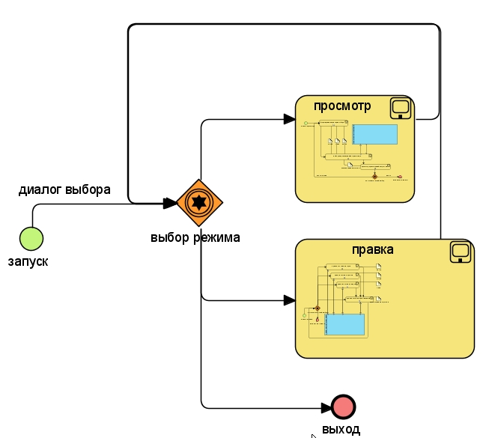
- Просмотр
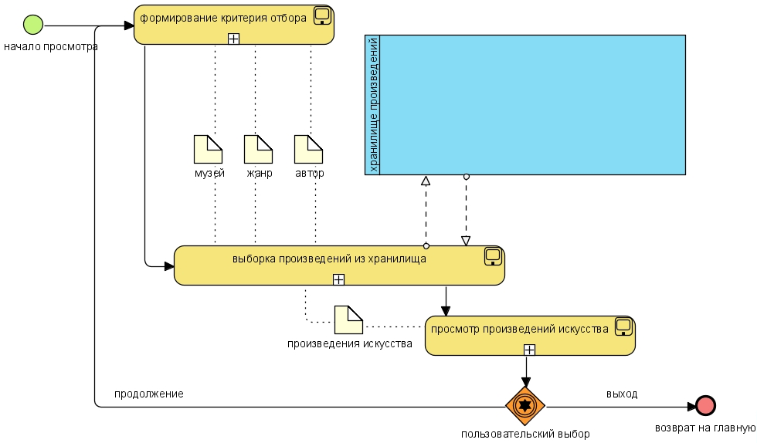
- Правка
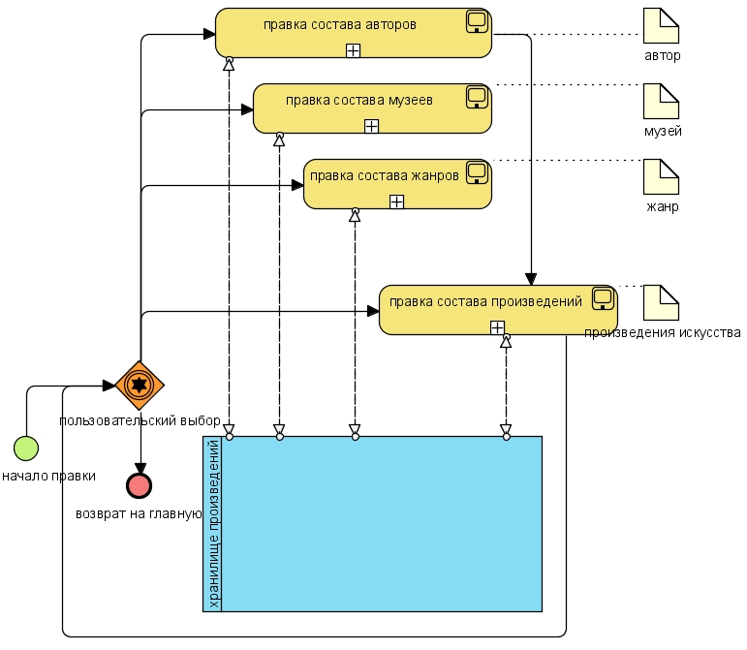

Используемые технологии

Концепция
Распределенный характер просмотра, редактирования и хранения информации о произведениях искусства требует реализации веб-приложения.
Приложение будет реализовывать схему “Модель-Представление-Контроллер”. Функции приложения будут распределены между клиентом и сервером так, что функции модели полностью возьмет на себя сервер, функции представления целиком возьмет на себя клиент, а поведение будет реализовано объектами, перемещающимися между клиентом и сервером.

Модель
Модель опирается на объекты, которые не должны будут зависеть от конкретного пользователя и сеанса работы приложения. Для этого данные, представляемые этими объектами необходимо хранить в базе данных. Чтобы преобразовать данные из объектной формы представления в форму представления имеющейся в нашем распоряжении реляционной базы данных, нужно использовать одну из технологий объектно-реляционного отображения.
В качестве такой технологии выбрана технология отображения java-классов в таблицы реляционной БД Apache Cayenne.
Todo

Представление
Чтобы сделать поведение и представление как можно более адекватными модели и ее объектам – они должны оперировать теми же объектами, либо за невозможностью этого (в веб-приложениях) – как можно более похожими. Такую возможность предоставляет технология преобразования java-кода в исполняемый браузером javascript - Google Web Toolkit.
GWT - полный набор API-интерфейсов и средств, которые помогут создать вам динамические Web-приложения на языке Java. Филипп Маккарти возвращается к своей Ajax-серии для Java-разработчиков, чтобы показать, как GWT может помочь вам.
У GWT (см. Ресурсы) очень необычный подход к разработке Web-приложений. Кроме того, что GWT использует нормальное разделение кода сервера и кода машины клиента, он также обеспечивает Java-интерфейсами приложений (API), которые помогают вам создавать составные графические интерфейсы (GUI), которые будут отображаться и выполняться на Web-браузере пользователя. Использование GWT значительно ближе к разработке в Swing или SWT чем обычная разработка Web-приложений. Такой подход приводит к попытке абстрагироваться от HTTP-протокола и HTML DOM-модели. В самом деле, обстоятельство того, что приложение прерывается, выполняемое в Web-браузере, является несущественным.
GWT достигает этих целей, генерируя код при помощи компилятора GWT, создающего JavaScript-код из Java-кода на машину пользователя. Он поддерживает данные java.lang и java.util пакетов, вместе с тем понимает API-интерфейсы, которые дает сам GWT. Компилированное GWT-приложение состоит из фрагментов HTML, XML и JavaScript. Однако, их практически невозможно прочитать, поэтому скомпилированное приложение лучше всего рассматривать как "черный ящик" - GWT-эквивалент бинарного представления Java.

Реализация

Исходная объектная модель
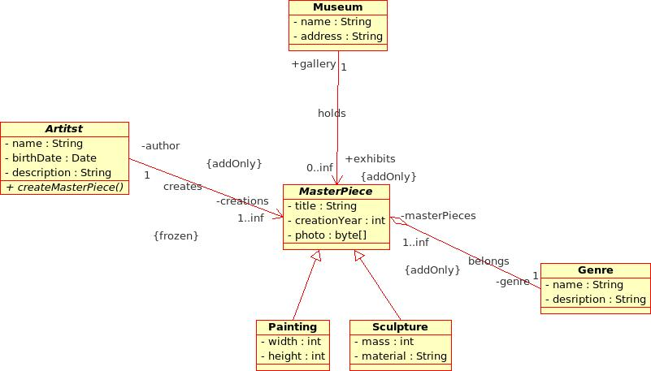

Схема базы данных

Сгенерированные cayenne классы
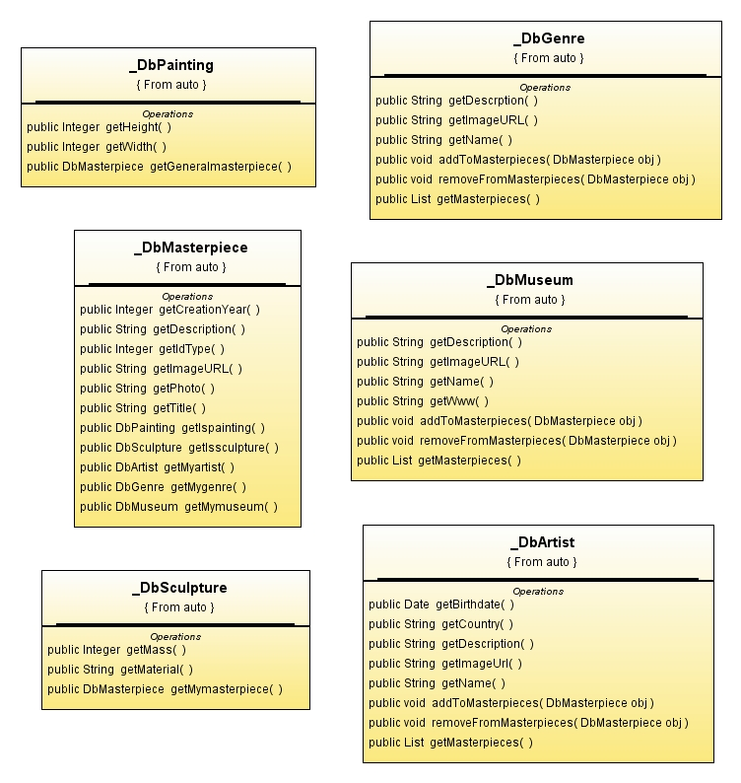

Классы, используемые для представления
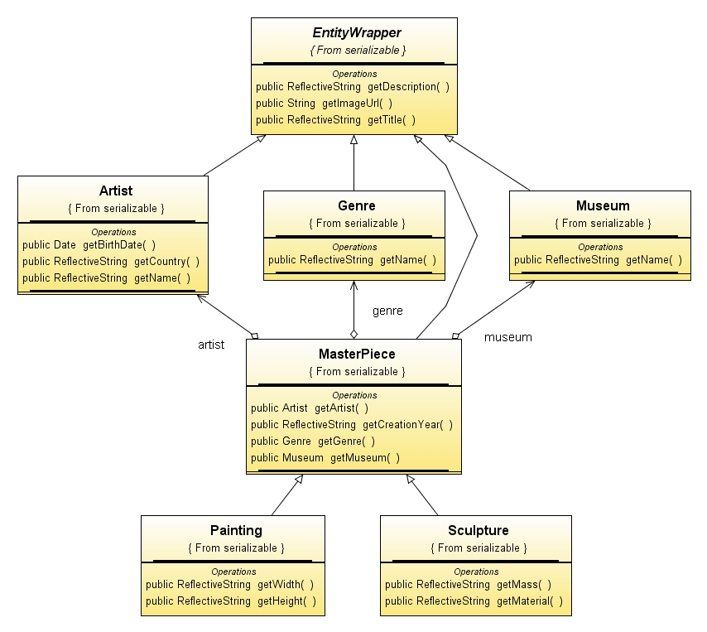

Тестирование / Примеры
Тут д.б. скриншоты

Выводы
Разработано программное средство для представления, организации и распределенного хранения информации о произведениях изобразительного искусства. Освоена технология объектно-реляционного отображения Apache Cayenne. Ввиду простоты бизнес-процесса, он полностью покрыт. Планируемая в начале объектная модель реализована классами работы с базой данных неточно и неполно, ввиду особенностей технологии.

